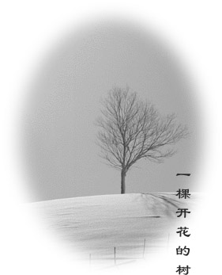
一棵开花的树
如何让你遇见我
在我最美丽的时刻
为这
我已在佛前求了五百年
求佛让我们结一段尘缘
佛於是把我化做一棵树
长在你必经的路旁
阳光下
慎重地开满了花
朵朵都是我前世的盼望
当你走近
请你细听
那颤抖的叶
是我等待的热情
而当你终於无视地走过
在你身後落了一地的
朋友啊
那不是花瓣
那是我凋零的心

